**Prácticas de suelo**

1. **Textura por el método de Bouyoucos**

EDAFOLOGIA UNIVERSIDAD NACIONAL DE
TRUJILLO
PRACTICA DE CAMPO Página 5
5. METODOS Y/O ESQUEMAS:
HIDROMETRO
PROBETA BOUYOUC...

EDAFOLOGIA UNIVERSIDAD NACIONAL DE
TRUJILLO
PRACTICA DE CAMPO Página 6
6. DESARROLLO:
A. METODO DE BOUYOUCOS:
1. Pesa 50 g...EDAFOLOGIA UNIVERSIDAD NACIONAL DE
TRUJILLO
PRACTICA DE CAMPO Página 6
6. DESARROLLO:
A. METODO DE BOUYOUCOS:
1. Pesa 50 g...

EDAFOLOGIA UNIVERSIDAD NACIONAL DE
TRUJILLO
PRACTICA DE CAMPO Página 7
4. Vertimos la muestra al vaso dispersador mecánico...EDAFOLOGIA UNIVERSIDAD NACIONAL DE
TRUJILLO
PRACTICA DE CAMPO Página 7
4. Vertimos la muestra al vaso dispersador mecánico...

EDAFOLOGIA UNIVERSIDAD NACIONAL DE
TRUJILLO
PRACTICA DE CAMPO Página 8
8. Tomar lectura (L1°) a los 20 minutos. Así como l...

EDAFOLOGIA UNIVERSIDAD NACIONAL DE
TRUJILLO
PRACTICA DE CAMPO Página 10
✓ Áspero:………………………… F.ARCILLO ARENOSO
✓ Suave:…………...

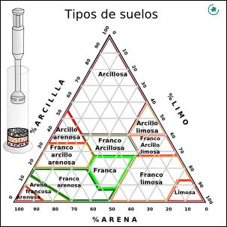EDAFOLOGIA UNIVERSIDAD NACIONAL DE
TRUJILLO
PRACTICA DE CAMPO Página 11
𝑻 𝟐 − 𝑻 𝒄𝒂𝒍 = 𝑿 𝟐
75.2°𝐹 − 68°𝐹 = 𝟕. 𝟐 °𝑭
3. Multi...